微信缴费操作流程

1.扫描下方二维码，或者搜索微信公众号“新乡医学院三全学院缴费平台”进行关注。


2.关注公众号之后点击“学生缴费”，选择点击“支付平台缴费”。
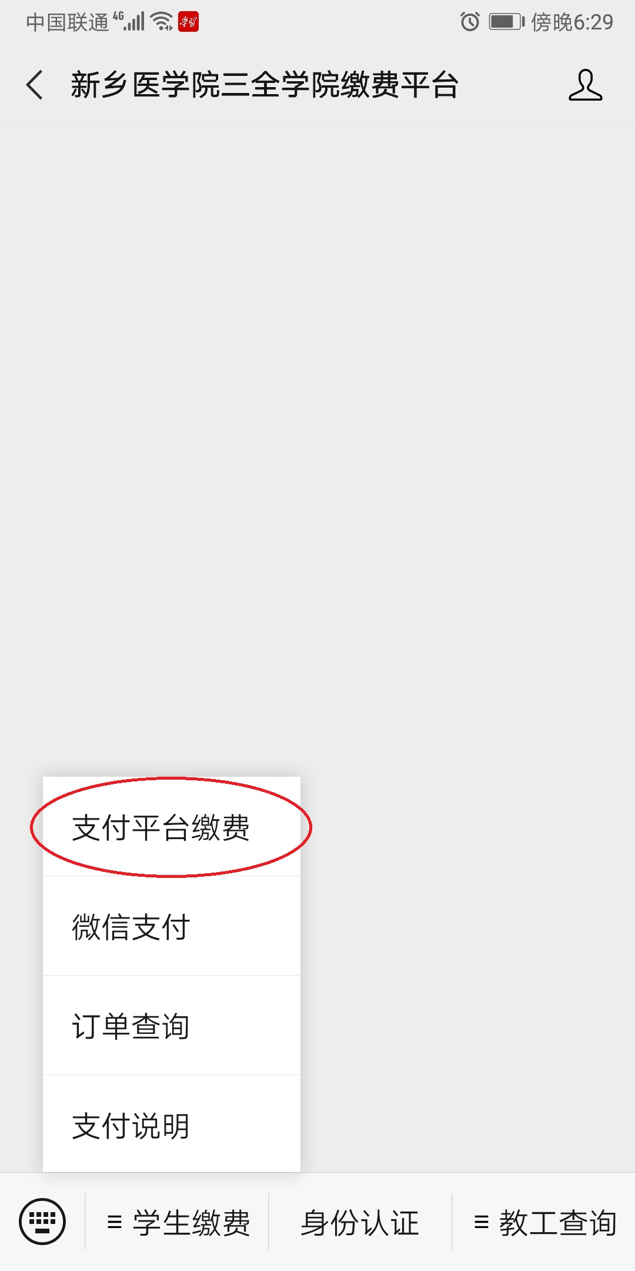

3.选择用户名登录，输入用户名：学号，密码：身份证后六位（如果没有身份证，密码为学号）；点击登录。
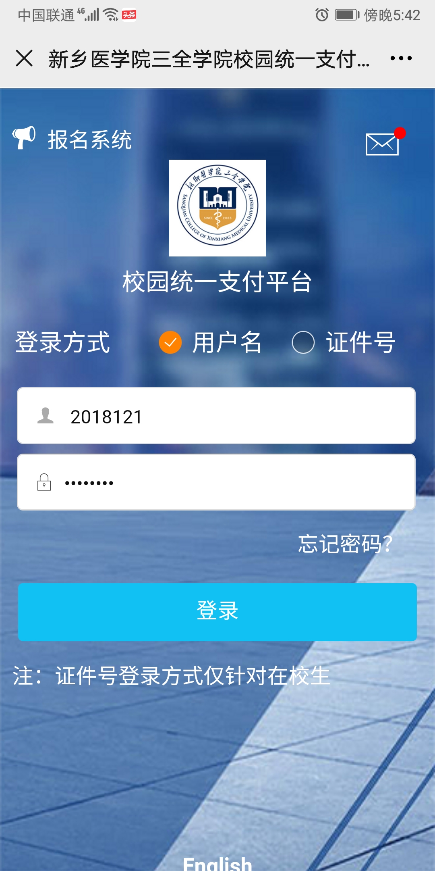

4.点击“学费缴纳”，勾选缴费项目，核对缴费金额，点击右下角的“缴”字进行缴费。
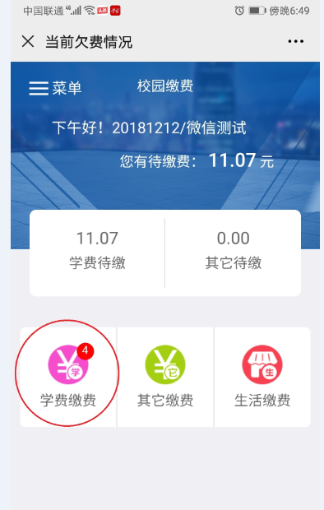
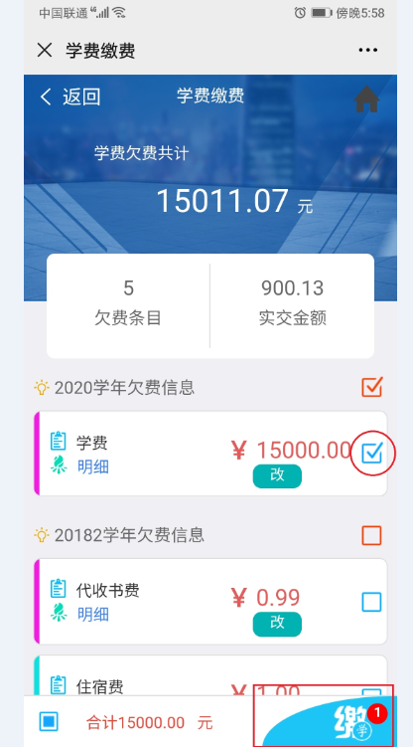
5.点击“确认支付****元”，再进行微信付款，缴费流程结束。
